05第一冲刺阶段团队博客要求

1. 站立会议第一天

2017-12-18

今天是第一阶段冲刺第一天，我们昨天已经对项目进行了分析，今天主要是对功能的进一步细分，然后我们各自规划了一下自己的任务

目前任务认领情况如下:

天明宝：实现一到六年级（上下册）的口算出题系统。

赵腾：新建用户类，题目类 ，合并总进度。

吴鑫：登录、注册界面。

王莉：新建数据库进行操作的接口和类。

共同部分：连接数据库，建相关表。

 会议照片

IMG_256

任务看板及燃尽图

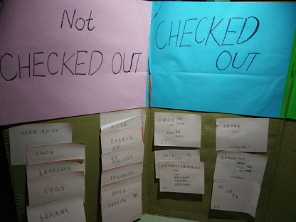



1. 站立会议第二天

2017-12-19

今天是第一阶段冲刺第二天，站立会议内容如下

莉：昨天我通过除过上课的课余时间，将我前天领取到的任务：新建对数据库的操作的接口和类，还有数据库新建表和连接表 完成。昨天由于在完成任务时，又发现了之前之前准备写的数据库表和类并不完善，所以又花了许多时间去改原来已经计划好的写东西。今天我打算继续领取新的任务，并且去完成今天领取的任务。由于今天上课时间少，所以如果我领取的任务量不是很大的话，应该今天会完成。如果今天完成了的话，明天继续领取新的任务，如果今天不能过任务的话，明天继续完成。

杨蕾：我的现阶段任务为生成一到六年级上下册的练习题，目前处于执行状态，遇到困难为实现小数的加减法，对小数位数的限制，五年级下册 连乘 乘加 乘减、二年级下册(带余数的)、真假分数的加减乘除（六年级上），百分数与整数的加减乘除（六年级下）今天需要查找资料及花费时间完成困难函数。

吴鑫：我的任务是完成登录和注册界面的设计，昨天我做的是数据表的设计，界面的大致内容的设计，今天要做的是对界面的内容完善，遇到的主要困难是对html知识的欠缺

赵腾：昨天我做了用户类、题目类和错题类的进一步完善，和合并队友的操作接口和接口实现的任务，初步开始进行了管理员页面的开发。  
今天我要做 管理员页面的进一步开发  
目前遇到查询数据库信息失败的困难



1. 站立会议第三天

2017-12-20

今天是第一阶段冲刺第三天，会议主要内容如下

赵腾：

①昨天我做了

管理员页面的进行中编写、完成了查看所有用户信息（List.jsp）、并进行用户的删除、修改页面的编写，初步完善界面效果。

②今天我要做

管理员页面的剩余完善，和队友的老师、学生用户页面连接数据库问题的解决。

③遇到了

完善界面时，出现了空指针异常问题，原因正在查找。。。

杨蕾：

昨天完成了数据库的创建、连接及基本函数的实现，我的现阶段任务为生成一到六年级上下册的练习题的界面，目前处于设置传参、规划界面的步骤，遇到的困难为参数的传递、不同页面的跳转。

吴鑫：

昨天完成的登录注册界面的绘制，今天要做的是对昨天绘制的界面进一步完善一下，还有打印试卷功能的实现

遇到的困难是JavaScript语言需要自学，css的运用有所欠缺

王莉：

昨天完成了任务：新建学生老师的功能选择页面 完成，顺便完成了登录用户修改自己的个人资料和退出登录。今天和昨天相比顺利了不少，并且还学习了一些javascripe的知识。今天打算完成老师查看小组成员功能。



1. 站立会议第四天

2017-12-21

站立会议内容如下

赵腾：①昨天我做了

管理员页面的初步完成，功能完善，和页面样式的初步美化。

②今天我要做

用户信息的分页搜索和页面的美化。

③暂时没有遇到困难。上次的问题已解决，原因：向数据库中插入汉字字符，出现乱码，系统未读取到汉字字符信息，所以查找为空，所以产生了空指针的问题。解决方法：使用filter过滤器。

杨蕾：

昨天完成了一至四年级加减乘除页面的实现，我的现阶段任务为生成一到六年级上下册的练习题的界面，目前仍处于设置传参、规划界面的步骤，遇到的困难为各类题，错题的存储，尤其对于二年级的除法含有余数及具有分子分母类型的存储。

吴鑫：昨天做打印题目的功能，没有实现，今天继续做，遇到的问题是使用itext包出现问题

王莉：今天是冲刺的第四天，昨天我通过下午没课的时间，将我昨天早晨领取到的任务：查询历史记录题目  完成，顺便完成了历史记录题目删除的功能。但是在最后完成历史记录题目删除的时候用<a href>中的参数传递不了下一个页面，至今为找到原因。今天我打算找别人帮我看看代码。今天我打算继续领取新的任务，并且去完成今天领取的任务。如果今天完成了的话，明天继续领取新的任务，如果今天不能过任务的话，明天继续完成。

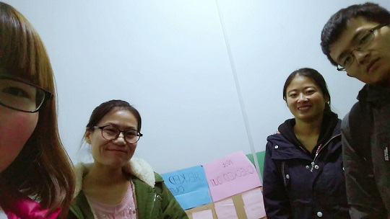

1. 站立会议第五天

2017-12-22

今天是站立会议第五天，会议内容如下

赵腾：

①：昨天我做了

登录、注册页面的编写和各页面的相互跳转传参，还有用户信息的搜索功能。

②：今天我要做

完善注册、登录页面，完成用户信息的分页功能。

③：遇到了request中设置的参数无法正常显示到下一页面的困难。

加油！！！！！

吴鑫：昨天实现了打印试卷的功能，今天要做的是实现老师页面的设计，暂未遇到困难

王莉：我完成了昨天早晨领取到的任务：查询错题的功能，还写了添加小组的功能 。但是在最后在查询数据库时，数据库中没有要查询的信息，所以报空指针错误。不知道怎样判断没有在数据库中查询到信息。今天我打算继续领取查看作业的任务，并且去完成今天领取的任务。如果今天完成了的话，明天继续领取新的任务，如果今天不能过任务的话，明天继续完成。

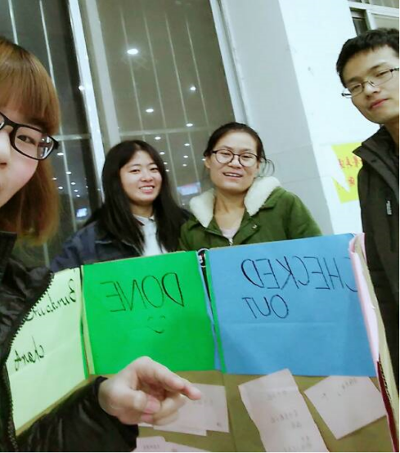

1. 站立会议第六天

2017-12-23

今天是第一阶段冲刺第六天，站立会议内容如下

赵腾：①'昨天我做了：

登录注册的页面完善、登录页面中的验证码功能、进度的合并和对项目的整体思路总结。

②今天我要做：

验证码的完善、老师界面的查看小组功能和后续相关页面。

③遇到了判断验证码正确性困难。

杨蕾：昨天在整理jsp页面及出题页面，由于Tomcat的非法处理，目前正处于卡壳状态，今天的任务继续进行，处于困难为选项的挑转，数据库的传输，判题页面的传输。

王莉：昨天我通过没课的时间，我完成了昨天早晨领取到的任务：增加小组的功能，还写了查看作业的功能 。今天我打算继续领取新的任务，并且去完成今天领取的任务。如果今天完成了的话，明天继续领取新的任务，如果今天不能过任务的话，明天继续完成。在学生界面的功能除了出题功能，其他功能已完成。接下来打算做老师界面的功能。打算赶下周完成这个软件的基本功能，最晚赶周二完成所有基本功能。然后剩下的就是美化界面。

吴鑫：昨天主要做的是老师页面的样式设计，今天来设计主要功能，困难主要是css样式还是不太熟练

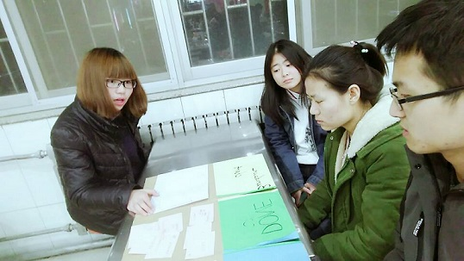

1. 站立会议第七天

2017-12-24

今天是站立会议第七天，会议内容如下：

赵腾：

①  昨天我做了:  
项目进度的文档编写、验证码功能的成功添加，查看错题按钮的正常实现、整体项目的合并、老师界面的查  
看小组(初步进行)。  
②  今天我要做:  
查看小组的后续 功能和学生界面的添加小组的完善编写。  
③  遇到了小组信息储存数据库表 中信息和用户小组信息的矛盾，自己的想法暂时性矛盾的困难。

杨蕾：

昨天在整理jsp页面及出题页面，由于Tomcat的非法处理，目前正处于卡壳状态，今天的任务继续进行，处于困难为选项的挑转，数据库的传输，判题页面的传输。  
昨天终于完成了分数的格式，感谢学霸强的指点，今天将实现老师生成题目界面，遇到困难为不清楚参数都有谁。

吴鑫：昨天设计了老师的主页面，今天要实现老师其他的页面，遇到的困难有如何引用多个外部样式

王莉：

   我昨天早晨领取到的任务：练习做题功能中的判题页面 。但是由于昨天事情太多，所以没有做完。今天我打算继续做昨天领取的任务，如果今天完成了此任务，则打算完成老师页面中的创建小组功能。如果今天完成了的话，明天继续领取新的任务，如果今天不能过任务的话，明天继续完成。



1. 站立会议第八天

17-12-25

第一阶段冲刺快要结束，站立会议内容如下，

赵腾：

① 昨天我做了:  
加入小组的编写，项目进度的文档编写、整体项目的合并、老师界面的查  
看小组的初步实现界面。  
② 今天我要做:  
查看小组的后续 功能。  
③ 暂时没有困难。

杨蕾：昨天改了改之前的函数结果小数位不存在的问题，老师定制题目问题对于参数的数量还不明确，今天遇到的困难为不明确变量，仍将继续解决出题问题。

吴鑫：昨天做了老师的首页和添加小组的页面，今天要做我的小组等页面

王莉：

我昨天继续在完成前天早晨领取到的任务：判题页面功能 。今天我打算继续完成昨天的任务。如果今天完成了的话，明天继续领取新的任务，如果今天不能过任务的话，明天继续完成。这两天其他作业比较多，所以花在这个的时间较少。所以任务才迟迟不能完成。

